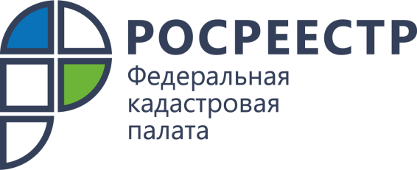

Новые возможности при оформлении объектов недвижимости
10 июня 2021 года с 10:00 до 12:00 Кадастровая палата по Ульяновской области проведет семинар, посвященный основным изменениям, внесённым в Закон о регистрации, касающимся осуществления кадастрового учета объектов недвижимости, а также подготовки необходимых для этой процедуры документов.
Вступивший в силу в конце апреля Федеральный Закон от 30.04.2021 г. №120 внес значительные изменения в Закон о регистрации (Федеральный закон от 13.07.2015 N 218-ФЗ), а также в иные нормативно-правовые акты.
Что вы узнаете на предстоящем семинаре? Во-первых, какие сведения можно теперь внести или изменить в отношении объектов недвижимости.
Во-вторых, кто и как может подать заявление о кадастровом учете и регистрации прав на объект недвижимости.
В-третьих, на какие моменты необходимо обратить внимание при подготовке документов (межевых/технических планов), для того чтобы избежать приостановления осуществления кадастрового учета. Наконец, вы получите разъяснения и ответы на актуальные вопросы по данной теме, поступившие в Филиал.
Информация будет полезна кадастровым инженерам, а также органам местного самоуправления, риелторам и юристам.
Интересующие Вас вопросы следует предварительно направлять на адрес электронной почты seminar73@73.kadastr.ru.
Стоимость участия в семинаре – 1000 руб. с 1 слушателя (обращаем внимание, оплату за участие в семинаре необходимо произвести за 5 рабочих дней до даты его проведения).
Контактный телефон: 35-21-68.
По вопросам оформления договоров и оплаты услуг можно обращаться по телефону: 46-94-75.
Семинар будет проведен с соблюдением всех необходимых санитарных норм.
Что? Семинар по теме: «Новые возможности при оформлении объектов недвижимости».
Когда? 10 июня 2021 года с 10:00 до 12:00.
Где? Город Ульяновск, ул. Кольцевая, 50.

